**Lab 06:**

**XÂY DỰNG**

**TRANG ĐẶT HÀNG VÀ THANH TOÁN**

## A. MỤC TIÊU:

* Tiếp tục phát triển Website trên kết quả đã hoàn chỉnh của Lab05.
* Thực hiện trang đặt hàng và thanh toán, lưu giữ đơn hàng vào CSDL

**B. CÔNG TÁC CHUẨN BI**

* CSDL đã thiết kế trong Lab01
* Dự án đã hoàn chỉnh đến Lab05 (Source Lab05).
* Xem lại cấu trúc các Table có liên quan đến Trang Đặt hàng trong CSDL:

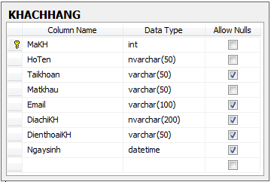

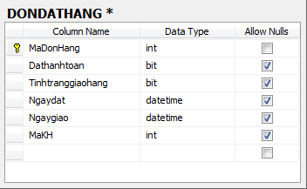

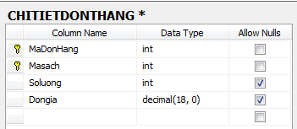

* Xem lại trang đăng ký: Thông tin đăng ký sẽ được lưu vào Table Khachhang và chuyển sang trang Đăng nhập:

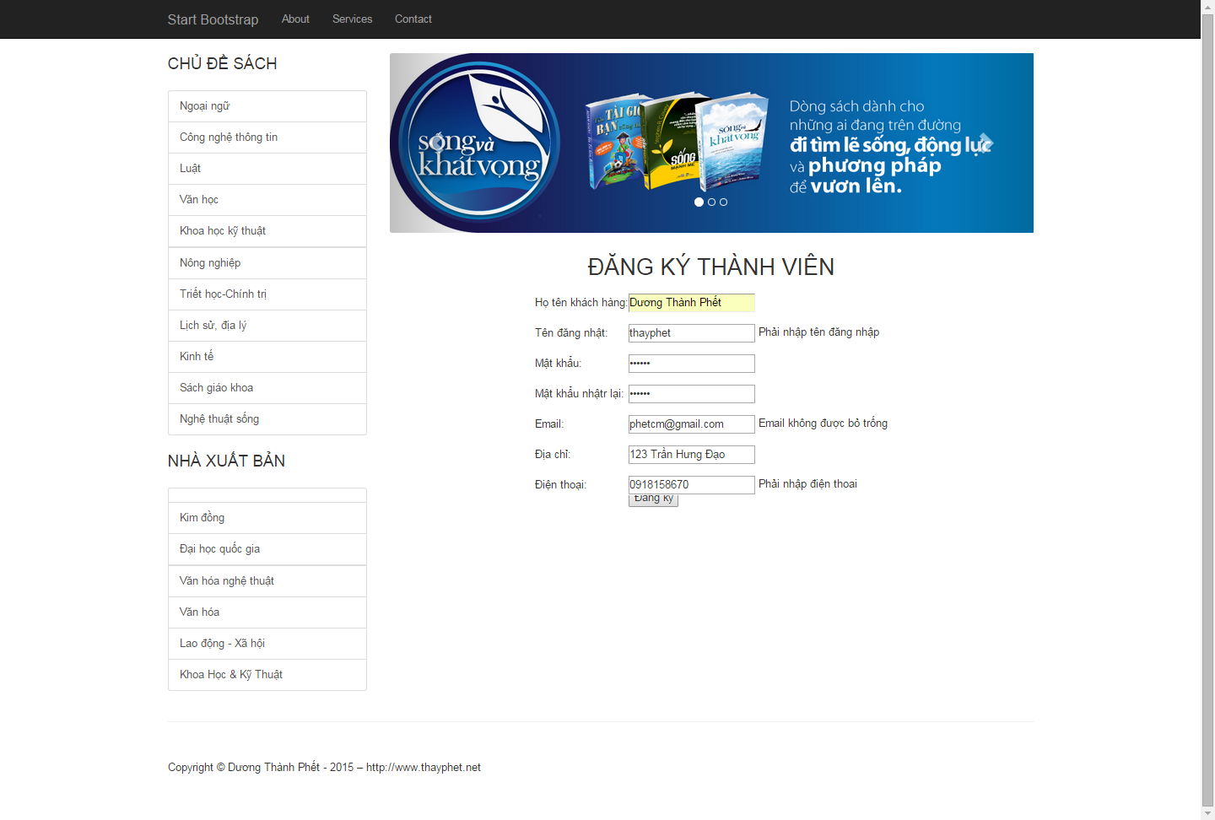

* Xem và cập nhật trang Đăng nhập: Nếu thông tin Đăng nhập không hợp lệ sẽ thông báo lỗi. Đăng nhập đúng thông tin đã đăng ký sẽ chuyển về trang chủ, và hiện tài khoản đăng nhập trên thanh Menu.

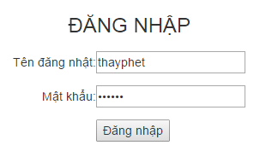

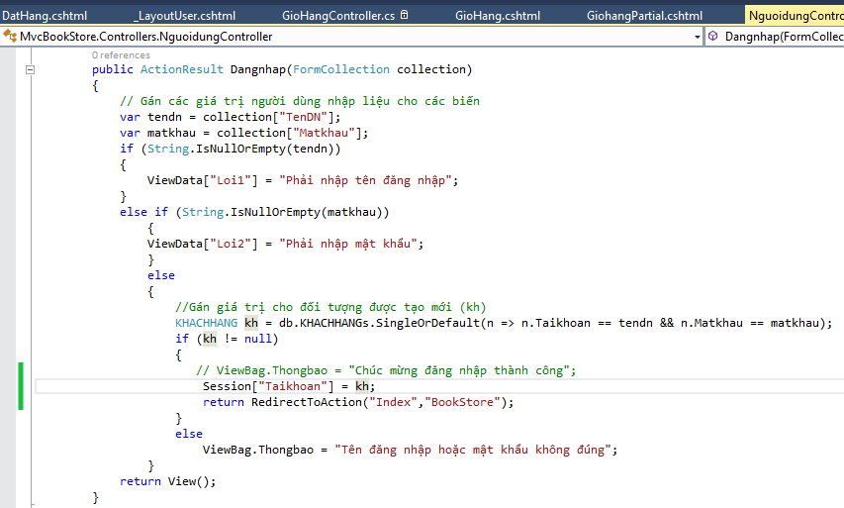

* Xem và cập nhật View : Giohang.cshtml

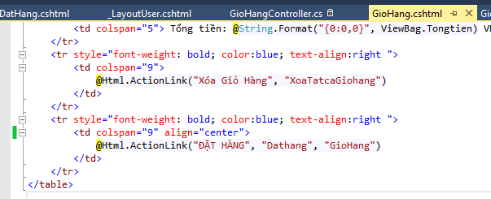

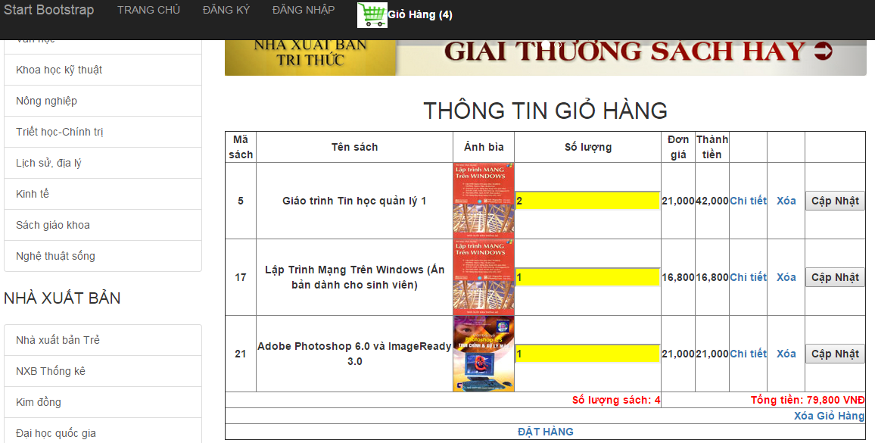

**NỘI DUNG:**

1. Xây dựng trang đặt hàng.

* Trong Controller: GiohangController
* Cập nhật phương thức DatHang().

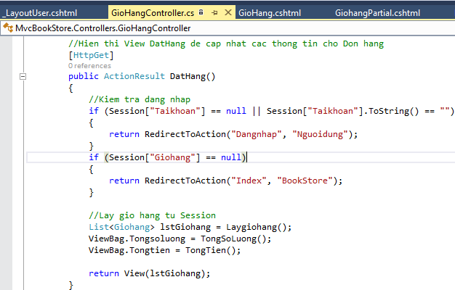

* Tạo View DatHang từ Action này và thiết kế như sau :

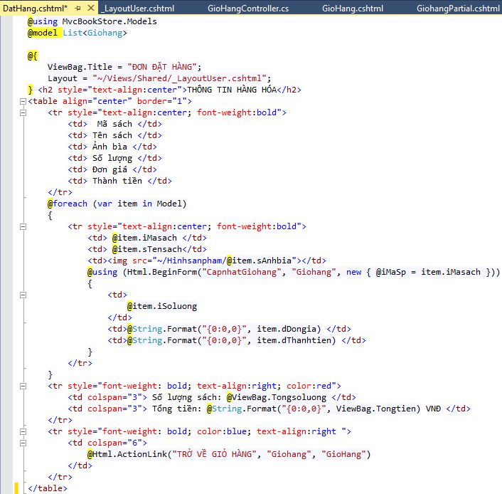

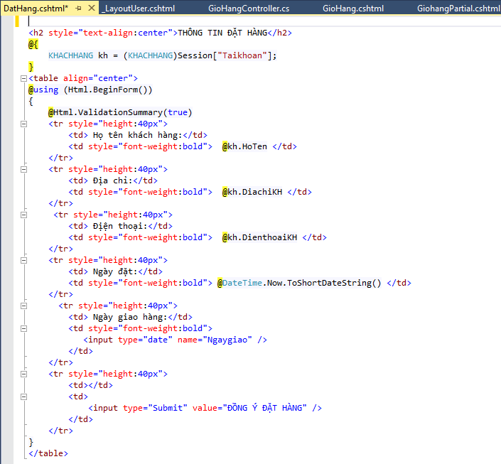

* Cập nhật thêm phương thức DatHang(FormCollection) trong GiohangController.

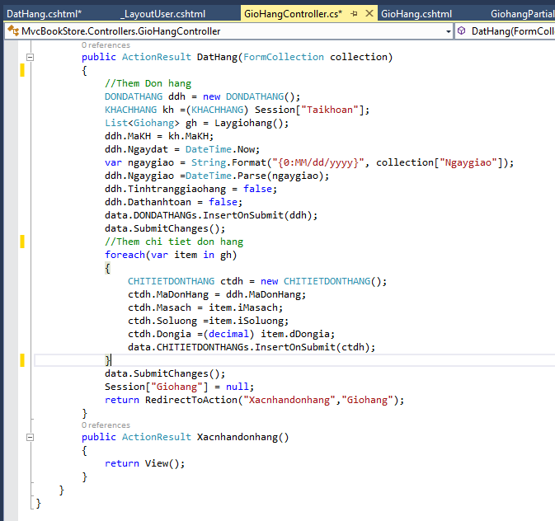

* Cập nhật thêm phương thức Xacnhandonhang() trong GiohangController.



* Bổ sung View: Xacnhandonhang.cshtml

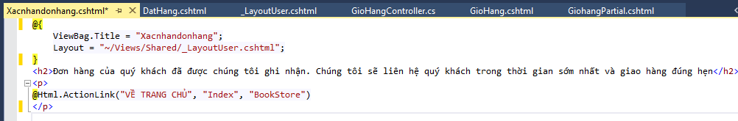

* Kết quả: tại trang Giỏ hàng

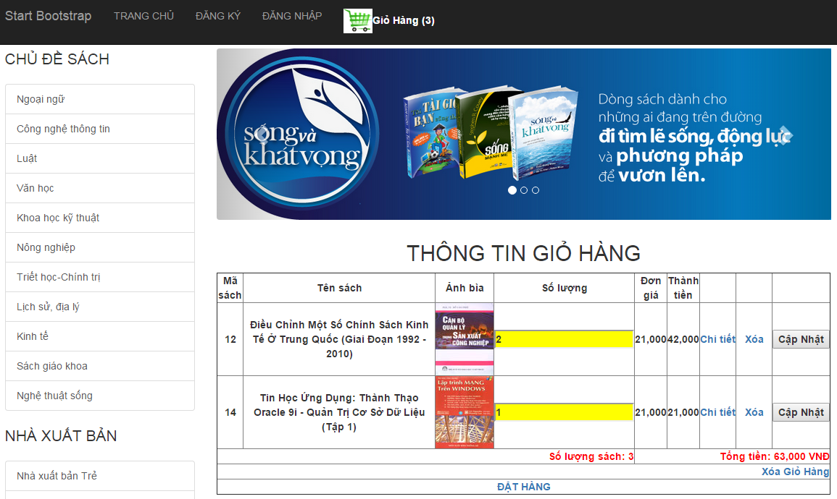

Click “ĐẶT HÀNG”.

Nếu chưa đăng nhập sẽ yêu cầu đăng nhập:

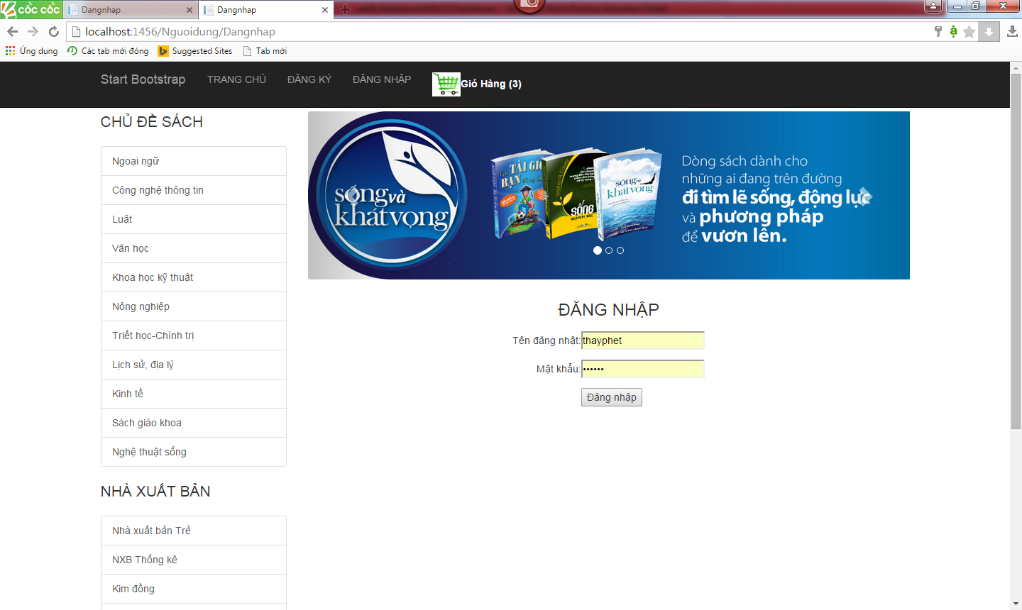

Đăng nhập thành công sẽ vào lại trang Giỏ hàng.

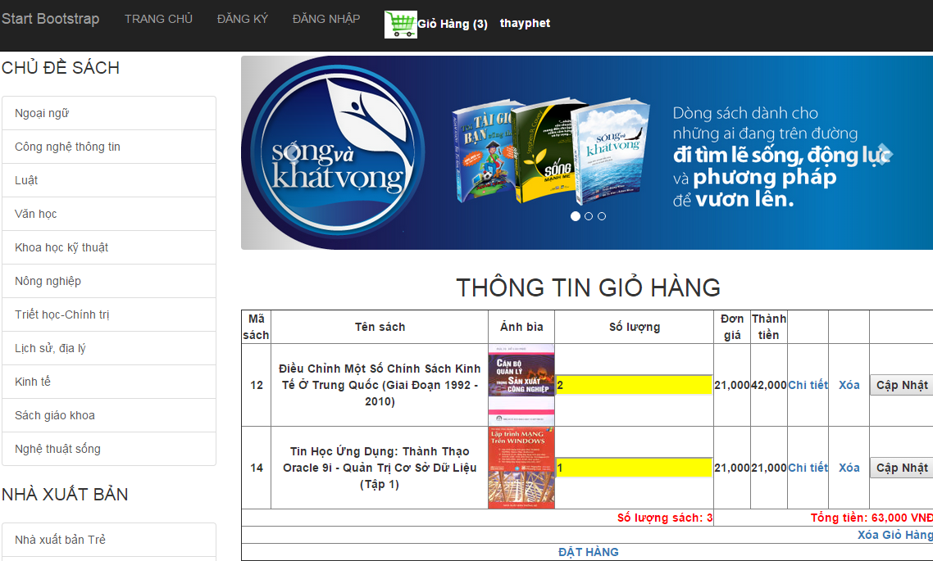

Click lại “ĐẶT HÀNG”

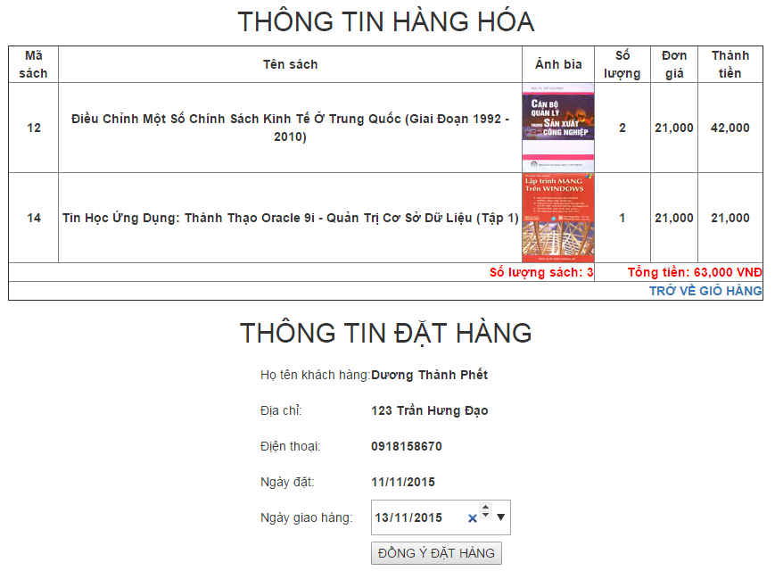

* Chọn ngày giao hàng và Click “ĐỒNG Ý ĐẶT HÀNG”

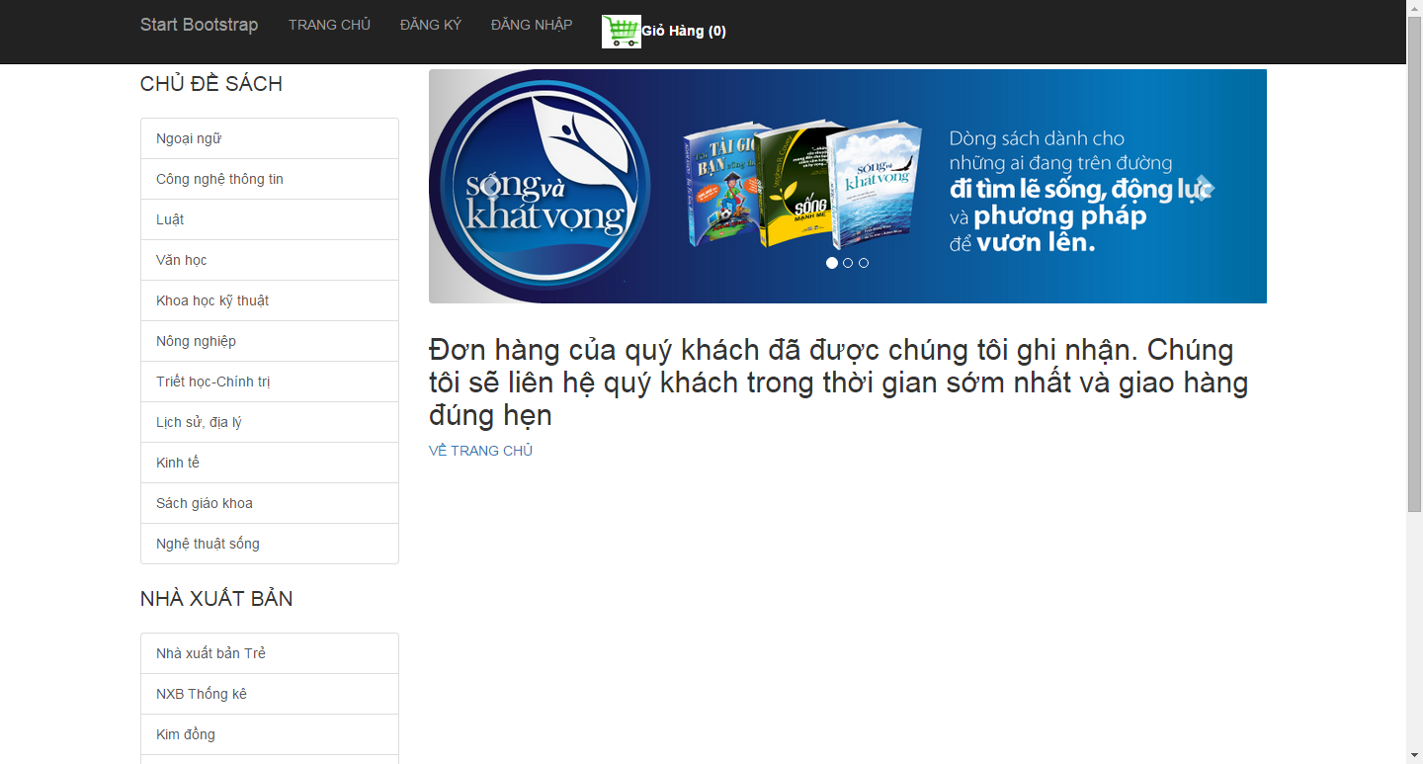

Kiểm tra CSDL:

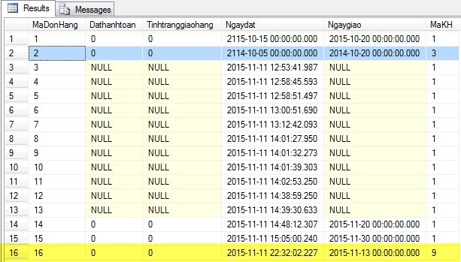

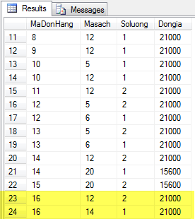

--------------------Hết Lab 06---------------